
四川轻化工大学本科毕业设计（论文）

基于Django的会议室预约系统设计及实现

学 生：李太荣
学 号：19331050209
专 业：智能科学与技术
班 级：智科20192
指导教师：李兆飞

四川轻化工大学 自动化与信息工程学院
二○二三年六月

四川轻化工大学毕业设计（论文）承诺及答辩申请

学生姓名 | 李太荣 |  | 专业 | 智能科学与技术 |  |  |  |  |  | 学号 | 19331050209
培养学院 | 自动化与信息工程学院 |  |  |  |  | 年级 | 2019级 |  | 毕业时间 |  |  | 2023.06
设计（论文）题目 |  | 基于Django的会议室预约系统设计及实现
学历 | 本科 |  |  |  | 指导教师姓名 |  |  | 李兆飞
学生承诺及  答辩申请 | 本人郑重承诺：我的毕业设计（论文）是在指导教师指导下独立完成，不存在抄袭、买卖、代写等学术不端行为。若存在上述学术不端行为，自愿接受学校相关规定处理。  本人已完成设计(论文)相关资料提交，特申请答辩。  学生（签字）：  年 月 日
指导教师意见 | 该同学的毕业设计（论文）是在我指导下独立完成，未发现抄袭、买卖、代写等学术不端行为。同意答辩。  指导教师（签字）：  年 月 日
学院意见 | 我院对该同学完成的毕业设计（论文）进行了认真审查，未发现抄袭、买卖、代写等学术不端行为。同意答辩。  学院负责人（签章）： 学院（盖章）  年 月 日
备 注

摘 要
本论文介绍了一个基于Django框架设计和Python开发的会议室预约系统。 该系统的目的是提高各组织预订会议室的效率和便利性。该系统允许用户查看可用的会议室、预订会议室和查看预订记录。
为了实现这一目标，将这一系统分为了多个步骤来实现，包括数据库设计、用户界面设计和后端编程。数据库设计涉及建立数据库模式来存储有关会议室、用户和预订的信息。用户界面设计的重点是建造一个对用户友好的网站，该系统具有直观的界面以便于导航。后端编程涉及实施会议室预约系统的所有逻辑，包括登录和信息预约等等。
本论文将会对原型系统进行了一系列专业的测试和评估。测试包括单元测试、集成测试、系统测试，以及压力测试，以确保系统的正确运行、功能完整和性能最佳。将会对本系统侧重于可用性、相关性和用户满意度进行评估。
本研究的结果表明，基于Django的会议室预订系统非常高效地达到了目的。 该系统为用户提供了一种简单高效的方式来查看、预订和管理会议室以及预约信息。该系统还最大限度地减少了错误和冲突，确保所有预订都得到准确记录和安排。
本论文得出结论，基于Django的会议室预订系统对于希望简化其会议室预约流程的组织或者机构来说是一个有价值，高效的会议室管理系统。它为用户提供了一个可访问且可靠的后台Admin管理系统，该系统极大的简化了预约流程，同时最大限度地提高了预约的效率。此外，该系统还展示了利用Django框架设计基于Web系统的优势。总的来说，该系统将有助于会议室预订系统的在今后的发展和在该领域上的进一步研究。

关键词：Django，ORM，序列化，可行性分析会议室信息管理

ABSTRACT
This paper presents a conference room booking system designed and developed using the Django framework and Python. The aim of the system is to improve the efficiency and convenience of booking conference rooms for various organizations. The system allows users to view available conference rooms, book rooms, and view booking records.
To achieve this goal, the research team adopted various methods, including database design, user interface design, and backend programming. Database design involved establishing a database schema to store information about conference rooms, users, and bookings. User interface design focused on creating a user-friendly website with an intuitive interface for easy navigation. Backend programming involved implementing the logic of the booking system, including input validation and conflict resolution.
The research team extensively tested and evaluated the prototype system. Testing included unit testing, integration testing, and system testing to ensure the correctness, functionality, and performance of the system. The evaluation of the system focused on its usability, relevance, and user satisfaction.
The results of this research show that the Django-based conference room booking system was highly effective in achieving its goal. The system provides users with a simple and efficient way to view, book, and manage conference rooms. The system also minimizes errors and conflicts, ensuring all bookings are accurately recorded and scheduled.
The paper concludes that the Django-based conference room booking system is a valuable solution for organizations wishing to enhance their conference room booking process. It provides users with an accessible and reliable system that streamlines the booking process while maximizing efficiency. Furthermore, this research demonstrates the advantages of designing web-based applications using the Django framework. Overall, this work contributes to the development of conference room booking systems and further research in this field.

Keywords: Django, ORM, Serialization, feasibility analysis conference room information management

目 录
ABSTRACT II
第一章 绪 论 1
1.1 研究工作的背景与意义 1
1.1.1 Django框架 1
1.1.2 Django框架的优缺点 3
1.2 会议室预约系统的国内外研究历史与现状 4
1.3 本文的主要贡献与创新 4
第二章 Django基础与Django REST framework 6
2.1 Django基础 6
2.1.1 Model-View-Controller (MVC) 架构 6
2.1.2 ORM 7
2.1.3 URL路由 7
2.1.4 模板引擎 8
2.1.5 集成管理后台 9
2.1.6 安全机制 9
2.2 Django REST framework 10
2.2.1 序列化 10
2.2.2 请求与响应 11
2.2.3 基于类视图 11
2.2.4 身份验证和权限 12
2.3 会议室预约系统架构 12
2.4 会议室预约系统Model设计 13
第三章 会议室预约系统实现 15
3.1 会议室系统开发构思 15
3.2 会议室系统的基本运行逻辑与实现 16
3.2.1 基本逻辑 17
3.2.2 关键代码实现 17
3.3 会议室预约系统适应性测试 17
第四章 结束语 21
4.1 会议室预约系统对有关市场分析 21
4.2 全文总结 21
4.3 后续工作展望 23
致 谢 25
参考文献 26
附 录 会议室预约系统设计架构图及相关程序 27
附录1 系统设计架构图 27
附录2 系统设计程序 27

绪 论0

研究工作的背景与意义
基于 Django 的会议室预约系统是一个Web软件应用程序，旨在简化公司或组织中预约和管理会议室的过程。由于对会议室的需求不断增加，并且需要有效地管理它们，因此需要这样一个的系统来管理我们的会议室。
过去，使用纸质预约和电子表格等手动方法来管理会议室。然而，随着数字技术的出现，人们越来越需要一种基于Web的自动化会议室预约系统来帮助管理会议室，该系统可以与其他组织软件集成并提供有关会议室的实时信息。
基于Django的会议室预约系统不仅可以实现会议室的高效管理，还具有其他一些好处。 例如，它有助于减少冲突和重复预约，简化预约流程，并提供对房间使用、预约和会议室预约信息的轻松查看与访问。
此外，该系统还可以与其他应用程序集成，例如日历系统、验证码登录系统和资源管理工具，以确保跨不同平台的无缝通信和协调。 这种集成可以提高生产力、加快决策速度并提高资源利用率。
总体而言，基于Django的会议室预订系统是学校，公司等组织优化会议室使用和减轻管理负担的宝贵工具。

Django框架
Django是一个较为高级的Python Web框架，允许开发人员快速高效地构建 Web应用程序。这个开源框架由Adrian Holovaty和Simon Willison于2003 年创建，由于其模型-视图-控制器 (MVC) 架构、强大的功能和易用性，在 Web 开发社区中广受欢迎。
在本文中，我们将主要讨论Django的主要特性和优势，包括其体系架构、模板系统、管理界面、数据库集成和安全机制。
体系架构：Django遵循模型-视图-控制器 (MVC) 的架构模式。这意味着代码将会分为三个不同的层：模型、视图和模板。模型层代表数据，视图层处理请求和响应，模板层主要是渲染数据以供展示。模型层定义Web应用程序的数据结构并处理对象关系映射(ORM)。模型表示数据库表及其关系，它们是使用Python类定义的。例如，如果我们正在构建一个电子商务网站，我们可以为产品定义一个模型（Model），其中包括名称、描述和价格等属性。视图层处理HTTP请求和响应。视图接收来自用户的请求并生成响应，其中包括从模板呈现的数据。 视图还处理表单提交和验证。在Django中，视图是使用Python函数或类定义的。最后，模板层负责呈现数据和生成HTML标记。模板是用HTML编写的，可能包含用于访问和操作数据的Python代码。
模板系统：Django提供了一个强大的模板系统，可以将HTML标记与Python代码分开，并有助于创建前端展示较为复杂的网页。Django模板旨在简单易读，但它们提供了较为广泛的功能，包括模板继承、URL 路由和过滤器。模板继承允许开发人员定义一个基本模板并使用添加或修改内容的子模板对其进行扩展。 这使得在网站的不同页面之间在保持一致性的同时，也具备可扩展性。URL路由使开发人员能够将URL映射到视图，从而允许他们创建有意义，易于理解且对用户友好的URL。过滤器使开发人员能够在数据呈现在模板中之前对其进行格式化，例如将日期转换为特定格式或格式化数字等等。
管理界面：Django 包含一个内置的管理界面，使开发人员能够通过基于Web的界面管理数据模型。管理界面提供了一个功能强大且可自定义的工具，用于管理数据和执行常见的管理任务。默认情况下，管理界面包括用于创建、更新和删除数据记录以及搜索和过滤数据的视图。该界面是高度可定制的，允许开发人员修改其外观或添加自定义视图和功能。
数据库集成：Django为多种关系数据库提供内置支持，包括 PostgreSQL、MySQL和SQLite。Django的ORM使开发人员能够使用Python对象与数据库交互，而不是编写原始SQL查询。ORM包括查询集等功能，使开发人员能够过滤、排序和分组数据，以及一些相关事务和迁移。事务通过确保一系列数据库操作同时成功或同时失败来确保数据库的完整性。迁移使开发人员能够随着时间的推移管理对数据模型进行更改。
安全机制：Django包括几个内置的安全机制，有助于保护Web应用程序免受常见的安全威胁，例如跨站点脚本和SQL注入攻击。这些机制包括：1、内置表单验证：Django包含内置表单验证，有助于确保用户提交的数据有效且安全。
2、内置跨站请求伪造 (CSRF) 保护：Django包含内置CSRF保护，有助于防止恶意网站代表用户提交表单。3、SQL 注入预防：Django自动转义SQL查询中的特殊字符，使攻击者更难将恶意 SQL 代码注入查询。4、密码哈希：Django使用特定的密码哈希算法来防止未经授权访问用户数据。
结论：Django是一个功能强大且流行的Web框架，它为 Web 开发人员提供了一系列功能和优势。它的MVC架构、模板系统、管理界面、数据库集成和安全机制使其成为构建安全和可扩展的Web应用程序的一个较有吸引力的选择。
通过使用Django，开发时可以更专注于构建特性和功能，而不用担心数据库连接和查询优化等低级细节。Django的流行还意味着有一个庞大的开发人员社区和可用资源，可以在需要时轻松找到支持和指导。

Django框架的优缺点
优点：1、使用干净、可重用的代码促进快速开发的高级框架。2、用于管理模型和数据的内置管理界面。3、支持多种数据库，包括 PostgreSQL、MySQL 和 SQLite。4、出色的文档和庞大的开发人员社区。5、默认情况下使用密码散列、CSRF 保护和内置的 XSS 预防等措施进行保护。
缺点：1、固执己见的框架，有时可能具有限制性并限制灵活性。2、陡峭的学习曲线，特别适合网络开发的初学者。3、严重依赖 ORM 会导致数据库查询效率低下。4、由于大量内置功能而导致的高开销，这可能会减慢小型项目的开发速度。

会议室预约系统的国内外研究历史与现状
这里简单介绍一下国内外会议室预约系统的研究历史和现状：
研究历史：会议室预约系统的想法并不新鲜，因为它们已经以各种形式使用了几十年。过去，系统通常是手动的，使用笔和纸进行会议室的预约。然而，随着计算机技术的出现，电子预约系统相继开始出现。在较为早期的电子预约系统中，它们主要由大学和公司等大型机构使用。这些系统通常是定制的并且实施起来很昂贵。然而，随着云计算的兴起和低成本计算资源的可用性，会议室预订系统变得更加容易获得和广泛使用。
现状：在今天，有许多不同类型的会议室预约系统可用，从Booked等开源选项到Robin等专有商业软件。这些系统通常包括日历集成、房间可用性搜索和自动通知等功能。在研究方面，人工智能和机器学习领域一直在进行改进预约算法和优化资源利用的工作。此外，研究重点是开发可以处理复杂调度场景的系统，例如多站点预订的冲突等等一系列值得优化的问题。
在国内，研究人员一直在探索将会议室预约系统与其他企业应用程序（如人力资源系统和电子邮件客户端）集成的方法。这种集成可以改善协调并减少管理的开销。
总的来说，会议室预约系统自早期以来已经取得了长足的进步，并且随着技术的进步和持续的研究不断发展将会进行改进与升级。

本文的主要贡献与创新
本论文以Django框架为基础，使用Python语言对会议室预约系统进行开发实现，以解决预约冲突和简化预约流程为重点研究内容，其中主要的创新点与贡献如下：
会议室预约系统的主要贡献和创新在于能够高效地管理和利用会议室等共享资源。这些系统使组织能够简化预约和安排会议的过程，减少管理开销并最大限度地提高会议室利用率。
会议室预约系统也将会为组织机构带来的一些重要贡献和创新包括：
1、自动安排：通过自动化预订流程，会议室预订系统可以节省时间并减少手动预订可能导致的错误。该系统还可以根据可用性自动安排房间，减少冲突并优化房间利用率。
2、实时信息：会议室预订系统提供实时可用性信息，使用户可以快速轻松地找到满足其需求的可用房间。这对于拥有多个地点或大量会议室的组织特别有用。
3、与其他系统集成：许多会议室预订系统可以与其他企业应用程序集成，例如人力资源系统或电子邮件客户端。这种集成可以实现不同部门之间的有效协调，并减少管理会议的行政负担。
4、提高效率：会议室预订系统可减少安排会议所需的时间和精力，从而帮助组织更有效地利用其资源。这最终可以节省成本并提高生产率。
5、集中管理：会议室预订系统提供了一个集中管理房间预订的平台，可以更轻松地跟踪使用情况、管理资源和生成报告。
总之，会议室预订系统是以高效且有效的方式管理共享资源的宝贵工具。该系统自动安排日程、提供实时信息以及与其他系统集成的能力使它成为各大组织提高会议室资源利用率的重要解决方案。

Django基础0与Django REST framework
Django是一个Python Web框架，它通过提供高级模型-视图-控制器 (MVC) 架构来实现Web应用程序的快速开发。它包括用于构建安全且易扩展的 Web 应用程序，例如用于数据库管理的ORM、内置管理界面和与丰富的第三方库相集合。
Django REST Framework (DRF)是Django的扩展，它提供了用于构建 RESTFUL Web API的附加工具。DRF使序列化和反序列化数据、定义API端点、处理身份验证和授权等变得更加容易。它广泛用于在基于Django的Web应用程序中开发API接口。

Django基础

Model-View-Controller (MVC) 架构
Model：在Django中，Model是一个Python类，用于定义数据的结构和行为。通过Model，我们可以实现对数据库的操作，例如创建、修改、删除、查询等。每个Model类通常对应着数据库中的一张表，其中类中的每个属性对应着表中的一列，每个实例对象对应着表中的一行数据。Django中的Model可以支持多种数据库，例如MySQL、SQLite、PostgreSQL等。为了使用Model，我们需要继承自Django提供的Model类，定义类中的属性和方法，然后将会在数据库中创建对应的表。
Template：在Django中，Template是用于呈现数据的模板系统。模板通常由HTML和一些Django的模板语言构成，这些模板标签和过滤器可以帮助开发者轻松地呈现数据到网页中。模板引擎的目的是将代码与显示内容（前端）分离，它们使得团队中的不同专业的人员能够同时工作并专注于他们的专业。在Django中，我们可以通过一些内置的标签和过滤器实现循环、条件判断、引入静态文件等操作。并且我们还可以通过继承模板、自定义标签和过滤器等方式拓展Django模板的功能。最终，模板渲染出来的结果是一个HTML文件，可以通过浏览器进行访问。
View：在Django中，View是处理用户请求并返回响应的函数，它是MVC中的控制器。View接收用户发出的请求，并根据用户请求中携带的参数、请求方法等信息执行相应的处理逻辑，最终返回一个响应给用户。在Django中，View通常采用函数或者类的形式，函数可以轻松地进行简单的请求处理，而类视图则可以更好地组织复杂视图。View可以调用一个或多个Model对象来获取数据，也可以调用一个或多个Template来呈现数据并返回响应。Django中的View支持多种请求方式，例如GET、POST等，并且可以通过装饰器限制请求的访问权限。因为Django是一个高度集成的Web框架，所以View相对其他模块比较复杂。

ORM
Django是一种流行的Python网络框架，它包含自己的ORM（对象关系映射）系统。Django的ORM允许开发人员将数据库模型定义为Python类并使用这些模型与数据库交互，而不是编写原始SQL查询。
要使用Django的ORM，首先要通过创建从Django的模型类继承的Python类来定义数据库模型。在这些模型类中，您可以定义表示数据库表中字段的属性，例如CharField、IntegerField或ForeignKey。您还可以在模型类上定义方法来执行自定义操作或检索相关数据。
一旦定义了模型，就可以使用Django的内置ORM函数来创建、读取、更新和删除数据库中的记录。例如，您可以使用create()方法创建新记录，使用filter() 方法检索符合特定条件的记录，使用save()方法更新现有记录。
Django的ORM还包括高级功能，例如事务、数据库迁移和查询优化。总体而言，Django的ORM为在Web应用程序中与数据库交互提供了一个强大且易于使用的工具。

URL路由
Django的URL路由将URL映射到视图。要定义URL模式，您需要创建一个URLconf（URL 配置）模块。创建URL的步骤是：
1、从django.urls模块导入路径函数。
2、使用路径函数定义相应的URL，并将URL的路径作为第一个参数，将处理请求的视图函数作为第二个参数。
3、将URL模式添加到项目主urls.py文件中的urlpatterns列表中。例如，要为名为my_view的视图创建一个URL来处理对 URL /hello/ 的请求，您可以将以下代码添加到您的 URLconf 模块：
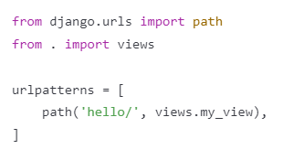
图2-1 url代码示例

这将会URL /hello/映射到my_view函数上。

模板引擎
模板引擎是Django网络框架的核心部分，它允许开发人员将表示逻辑与其应用程序的业务逻辑分开。在Django中，您可以使用各种模板引擎，如Django模板、Jinja 2和Mako等等。
Django内置的模板引擎称为Django模板。它提供了一种语法，用于定义带有动态内容占位符的HTML模板。占位符包含在双花括号({{ }})中并包含从视图传递到模板的变量。此外，Django模板具有控制结构，如循环、条件和包含允许更复杂的呈现逻辑。
要在Django项目中使用模板引擎，您需要在项目的settings.py文件中的 TEMPLATES设置中指定它。此设置包含要使用的模板引擎列表，以及每个引擎所需的任何选项。
设置模板引擎后，您可以创建使用所选引擎语法的HTML模板，并使用将上下文变量传递给模板的视图来呈现它们。例如，要使用名为my_variable的上下文变量呈现名为my_template.html的Django模板，您可以将以下代码添加到视图中：
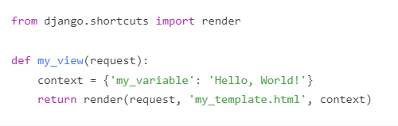
图2-2 View代码示例
在此示例中，视图将上下文字典传递给渲染函数，该函数渲染带有 my_variable变量的my_template.html文件以供在模板中使用。

集成管理后台
Django是一个Python的Web框架，它包含一个名为Django Admin的集成管理后台。它允许开发人员快速创建可定制的后端来管理应用程序的数据模型，例如在数据库中创建、读取、更新和删除(CRUD)记录。Django Admin界面根据应用程序的模型自动生成表单、表格和过滤器，无需编写任何代码即可轻松管理应用程序的数据。此外，开发人员可以通过自定义界面、添加新视图和集成第三方应用程序来扩展Django Admin的功能。

安全机制
Django提供了多种安全机制来保护Web应用程序免受常见漏洞的侵害。其中一些机制包括：
跨站点请求伪造（CSRF）保护：Django 包含内置的 CSRF 保护，它为每个用户会话生成一个唯一的令牌，并在每次提交表单时验证它。
跨站脚本（XSS）保护：Django的模板系统自动对变量进行转义，以防止XSS攻击。
SQL注入保护：Django的对象关系映射（ORM）自动转义传递给SQL查询的参数，防止SQL注入攻击。
密码哈希：Django使用带有SHA256哈希和随机盐的PBKDF2算法来安全地存储密码。
点击劫持保护：Django包含一个中间件，它设置X-Frame-Options标头以防止点击劫持攻击。
SSL/TLS支持：Django支持HTTPS连接并提供在敏感页面上强制执行 HTTPS的工具。
这些安全机制在Django中默认启用，但遵循最佳实践非常重要，例如保持 Django更新和正确配置服务器设置，以确保Web应用程序的最大安全性。

Django REST framework
Django REST框架（DRF）是一个第三方包，它提供了在Django中构建Web API的强大工具。DRF建立在Django之上，提供了更为广泛的功能，包括序列化、身份验证、权限和分页等。
DRF允许开发人员通过定义序列化器轻松创建API，以在Python对象和 JSON或其他内容类型之间转换数据，以及定义API应如何处理请求的视图。 DRF还包括对常见HTTP方法的支持，例如GET、POST、PUT、DELETE和 PATCH。
DRF内置了对多种身份验证方法的支持，包括基于令牌的身份验证、会话身份验证和OAuth2身份验证。此外，它还提供可自定义的权限类来控制谁有权访问某些API端点。
DRF还提供分页选项以有效处理API端点返回的大型数据集。它支持多种开箱即用的流行分页方案，包括基于页码的分页、基于光标的分页和基于时间的分页。
总的来说，Django REST Framework是在Django中构建健壮和安全的API的强大工具，它已经成为在Django生态系统中构建RESTFUL Web服务的标准选择。

序列化
序列化是将Django对象转换为易于存储或传输的格式（例如 JSON 或 XML）的过程。这允许您将数据保存到文件、通过网络发送或将其存储在数据库中。
Django提供了一个内置的序列化框架，允许您使用各种格式（例如 JSON、XML或YAML）轻松地序列化和反序列化您的模型。您还可以通过继承 Serializer类来定义自己的自定义序列化程序。
反序列化是序列化的逆过程，其中序列化数据被转换回Django对象。您可以使用Django的反序列化框架来反序列化已使用一种受支持的格式序列化的数据。
总体而言，序列化和反序列化是强大的工具，可让您处理各种格式的数据，从而更轻松地在Django应用程序中存储、发送和接收数据。

请求与响应
在Django REST框架 (DRF) 中，请求和响应对象是客户端和服务器之间HTTP循环的重要组成部分。
请求对象表示客户端向DRF API发出的传入HTTP请求。它包含使用的 HTTP方法、标头、URL 参数、查询参数和消息正文等数据。请求对象被传递给视图和序列化器，允许它们访问和操作传入的数据。
响应对象表示DRF API返回给客户端的传出HTTP响应。 它包括响应数据、HTTP状态代码、标头和其他元数据。您可以使用DRF提供的Response类构造响应对象，该类允许您指定响应数据格式和内容类型。
DRF支持多种响应格式，例如JSON、XML和HTML。您还可以创建自定义响应渲染器以自定义格式输出数据。
总的来说，请求和响应是DRF的基本组成部分，它们支持客户端和服务器之间的通信，并允许以各种格式交换数据。

基于类视图
Django REST框架 (DRF) 提供了几个基于类的视图，与传统的基于函数的视图相比，这些视图提供了一种更强大、更灵活的API开发方式。以下是一些常用的基于DRF类的视图：
APIView：这是DRF中最基本的基于类的视图。 它提供了处理 GET、POST、PUT、DELETE 等 HTTP 方法的方法，并允许自定义请求处理。
GenericAPIView：此视图提供了一些通用功能，用于处理具有不同类型序列化程序的数据库模型。它支持开箱即用的 CRUD 操作，可以更轻松地处理基于模型的数据操作。
ListAPIView：此视图是GenericAPIView的专用版本。它用于只读端点以表示模型实例的集合。
RetrieveAPIView：也是GenericAPIView的特殊版本，此视图用于表示模型单个实例的只读端点。
CreateAPIView：此视图扩展了GenericAPIView并提供了一种简单的方法来处理创建模型的新实例。
UpdateAPIView：与CreateAPIView类似，此视图扩展了GenericAPIView并提供了一种简单的方法来处理更新模型的现有实例。
DestroyAPIView：同样，与CreateAPIView类似，此视图扩展了 GenericAPIView并提供了一种处理删除模型实例的简单方法。
ModelViewSet：此视图提供了一组完整的视图，用于操作特定模型，包括列表、创建、检索、更新和删除。
这些基于类的视图可以通过根据API实现的特定需要定制它们的方法和属性来轻松扩展。

身份验证和权限
Django REST框架 (DRF) 提供内置身份验证和权限模块来保护API端点。
身份验证模块用于识别发出请求的用户。DRF支持多种认证方式，如TokenAuthentication、BasicAuthentication、SessionAuthentication、JSONWebTokenAuthentication等。
权限模块用于确定用户是否具有对对象执行特定操作的权限。 DRF 提供了各种权限类，可用于设置不同级别的访问，例如 IsAuthenticated、IsAdminUser、DjangoModelPermissions、DjangoObjectPermissions 等。
要使用这些模块，您需要将它们添加到您的DRF设置中，在您的视图或视图集中定义身份验证类和权限类，将它们添加到您项目的urls.py文件中并为每个资源设置适当的权限。

会议室预约系统架构
基于Django的会议室预约系统采用前后端不分离模式进行开发：
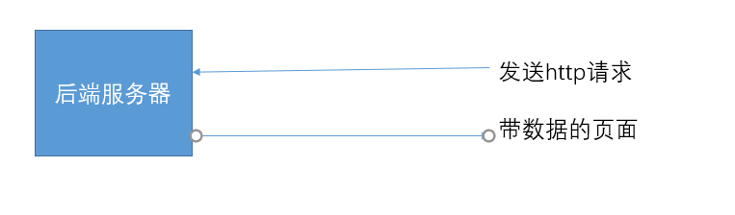
图2-3 View代码示例
在这个模式中，Web服务器接收HTTP请求并将其传递给Django应用程序。Django应用程序使用DRF（Django REST Framework）来处理API请求，并与数据库进行交互以执行所需的操作。前端部分使用HTML、CSS和JavaScript实现，允许用户通过Web界面进行会议室预约的相关操作。
总体来说，Django框架提供了一种灵活且可扩展的方法来开发会议室预约系统。

会议室预约系统Model设计
以下是基于Django的会议室预约系统的model设计示意图：
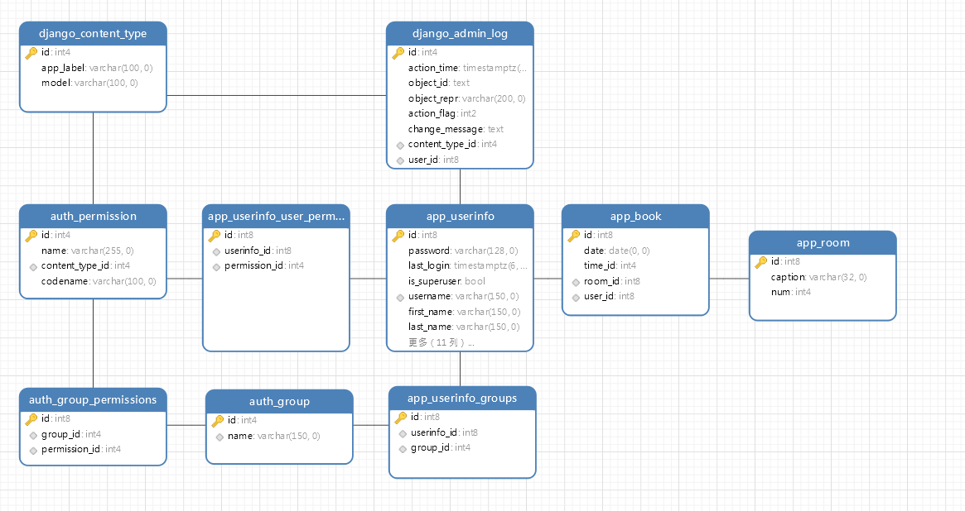
图2-4 View代码示例
其中，app_room表示会议室模型，app_book表示预约模型，app_userinfo表示用户模型。
在app_room中，user_id为外键，指向app_userinfo模型中的id字段。

会议室预约系统实现0

会议室系统开发构思
Django是一个基于Python的Web框架，它提供了强大的开发工具和丰富的功能，使得Web应用程序的开发变得轻松而高效。本文将介绍基于Django的会议室系统开发构思蓝图，包括系统功能和实现方式。

系统功能
登录和注册：用户需要使用自己的邮箱和密码进行登录，或者联系管理员为其进行注册操作。注册时需要填写个人信息，包括姓名和电话等必要信息。
会议室预约：用户可以在系统中选择可用的会议室，并进行预约。预约时需要选择合适的会议室，点击Booking。
会议室管理：管理员可以在admin管理界面中添加、删除和更新会议室信息，包括会议室名称、容量等。管理员还可以查看会议室使用情况，历史预约信息，并进行修改和取消操作。
活动管理：用户和管理员可以在系统中查看和管理已预约的活动，包括会议室名称，预约人姓名等信息。管理员还可以进行通过和拒绝操作，以及修改和取消操作。

实现方式
数据库设计：系统需要存储用户信息、会议室信息、会议室使用时间信息等数据。数据库设计需要遵循关系模型理论，确保数据存储的一致性和完整性。
模型层设计：系统的模型层需要实现数据库操作和业务逻辑处理，包括用户认证、会议室预约、活动管理和财务管理等功能。模型层需要与数据库交互，完成数据的增、删、改、查操作，并根据业务需求进行逻辑判断和处理。
视图层设计：系统的视图层需要实现用户界面和处理用户输入，包括登录页面、注册页面、会议室预约页面、会议室管理页面、活动管理页面等功能。视图层需要处理用户请求，调用模型层进行数据操作，并返回相应的结果。
模板层设计：系统的模板层需要实现用户界面和数据展示，包括展示会议室信息、活动信息和财务信息等。模板层需要处理模板变量和模板标签，将数据展示到用户界面上。
URL设计：系统的URL需要为每个页面提供唯一的地址，便于用户访问和浏览。URL设计需考虑页面名称、页面路径和页面参数等因素，保证系统的可访问性和可配置性。
总结：基于Django的会议室系统开发构思蓝图主要包括系统功能和实现方式两方面，需要遵循数据库设计、模型层设计、视图层设计、模板层设计和URL设计等原则。通过以上设计思路，可以实现一个高效稳定、操作简洁的在线预订系统。

会议室系统的基本运行逻辑与实现
Django是Python的一种web框架，使用Django来实现会议室系统的基本运行逻辑，大致可以分为以下几个步骤：
1.数据库设计：首先需要设计数据库，用于存储会议室信息、用户信息、预约信息等。Django中可以使用ORM（对象关系映射）来操作数据库，简化我们的代码编写。
2.创建Model层：在Django中，Model层用于定义数据模型，创建Model层的主要目的是为了将数据存储到数据库中，包括会议室、用户、预约信息等模型。
3.创建View层：在Django中，View层用于处理用户请求并返回响应，包括访问会议室、用户管理、预约等API。View层可以调用Model层的相关方法来获取数据或进行增删改查操作，最终将结果返回给用户。
4.创建Templates层：在Django中，Templates层用于渲染HTML页面，将View层返回的数据通过特定的模板进行展示，包括会议室列表、预订表格等。
5.创建路由：在Django中，路由用于根据用户请求的URL匹配对应的View层，并进行相应的操作。
基于以上步骤，我们可以使用Django来实现基本的会议室系统，包括用户注册、登录、预约会议室、取消预约、查看预约历史等功能。同时，我们以后也将会通过改进系统功能和用户界面、整合移动应用程序、扩张到其他行业等方式来丰富和完善系统。

基本逻辑
基于Django的会议室系统的基本逻辑大体上可以分为以下几部分：
用户认证和授权：用户需要进行登录或注册，系统需要验证用户的身份并对其进行授权，确定其能够访问哪些功能和数据。
会议室和预约管理：系统需要管理会议室的基本信息，包括名称、容量等等，并实现会议室的预约功能，包括预约时间、预约者信息等等。
日历和时间管理：系统需要实现日历视图，使得用户能够方便地查看和管理预约信息，同时需要对时间进行管理，防止冲突预订。
发送提醒和通知：系统需要实现预订成功和取消的提醒和通知功能，包括邮件等方式，现阶段采用QQ的方式通知使用者。
数据统计和报表：系统需要收集和统计用户数据，包括预约情况、使用情况等等，并能够生成相应的报表，方便管理员进行管理和分析。
以上是会议室系统的基本逻辑，在实际开发中会涉及到更多的功能和细节，将会根据业务需求进行扩展。

关键代码实现
文件目录结构：
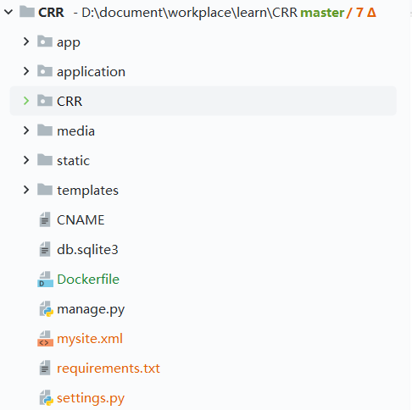

图3-1 CRR文件目录结构
Settings.py文件基本配置：

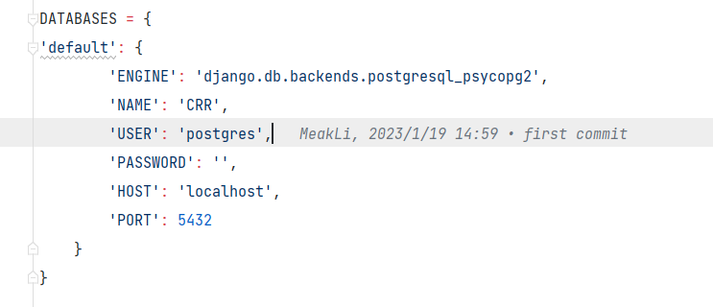
图3-2 settings.py数据库配置
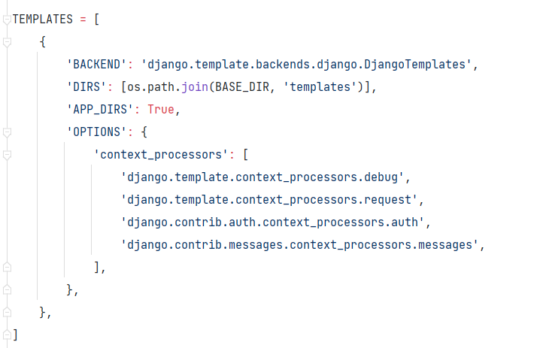
图3-3 Templates路径配置
Model层实现代码：

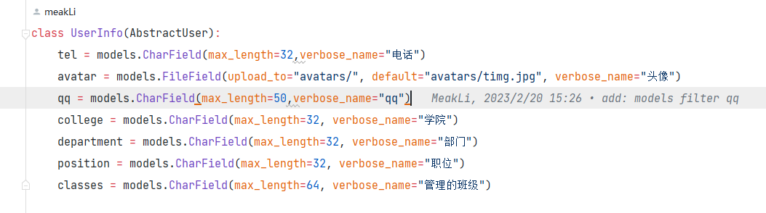
图3-4 Model (UserInfo)

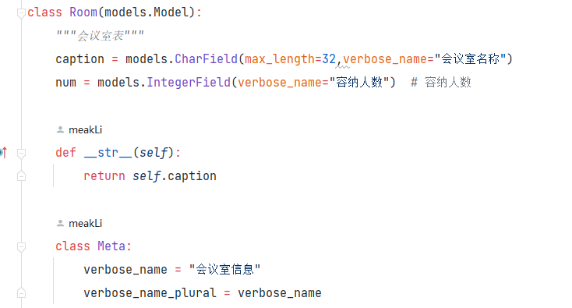
图3-5 Model (Room)

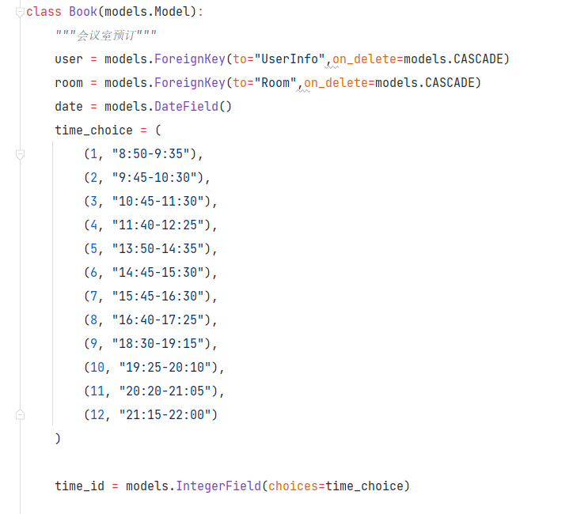
图3-6 Model (Book)
登录逻辑层代码实现：
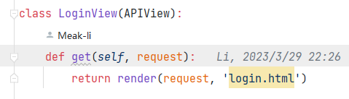

图3-7 View (login)
验证码功能代码实现：

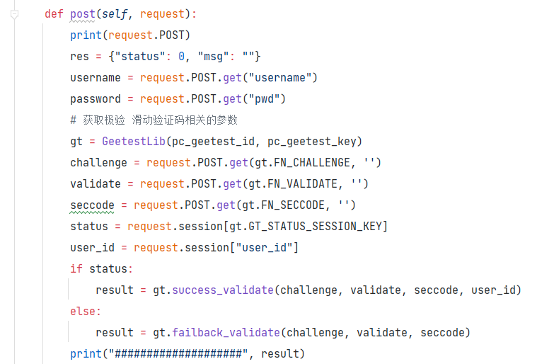

图3-8 验证码
展示预约信息逻辑代码实现：
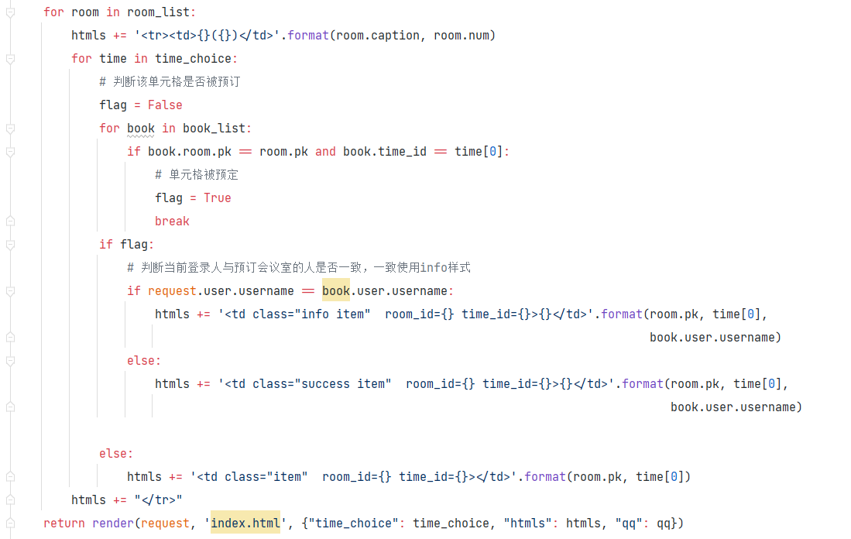

图3-9 展示预约信息

会议室预约逻辑代码实现：

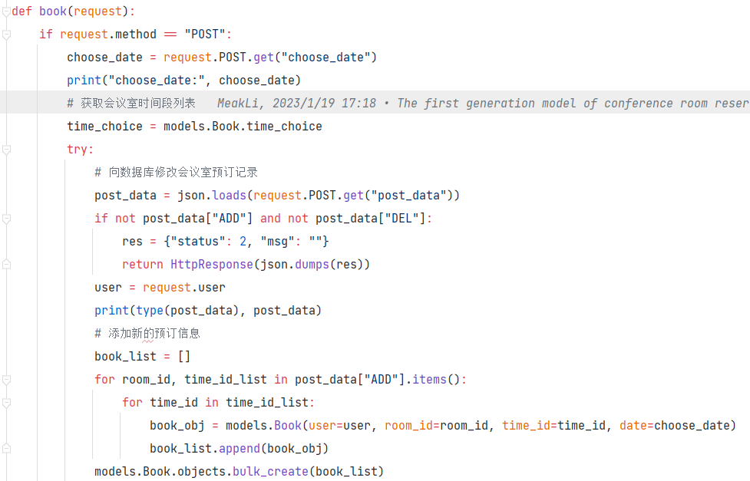
图3-10 会议室预约逻辑

会议室预约系统适应性测试
随着信息技术的不断发展，会议室预约系统得到了越来越广泛的应用。基于Django的会议室预约系统以其简便的操作和强大的功能受到了很多用户的欢迎。然而，为了保证系统的可靠性和用户满意度，必须对其进行适应性测试。
适应性测试是一种对系统进行测试的方法，目的是确定系统是否能在不同的环境、不同的场景下依然保持其稳定性和良好的性能。本文将对基于Django的会议室预约系统进行适应性测试，以验证其在不同场景下的性能和可靠性。

测试环境
在进行适应性测试前，需要确定系统测试的环境。测试环境是指实际运行系统的硬件和软件配置。在测试环境中，应该包括以下几个方面：
（1）硬件配置：包括服务器的配置，如CPU、内存、硬盘容量等。
（2）操作系统：包括操作系统的版本以及是否有特定的配置要求。
（3）网络环境：包括网络的带宽、延迟和可用性等。
（4）软件环境：包括服务器软件的版本、数据库版本以及其他依赖库的版本等。
为了保证测试的可靠性，需要尽可能在实际生产环境中进行测试。

测试场景
适应性测试的另一个关键点是测试场景。测试场景是指模拟不同情况下用户实际使用系统的场景。以下是一些可能的测试场景：
（1）普通用户的登录和预约会议室。
（2）管理员用户的登录admin页面管理会议室和预约信息。
（3）同一时间多个用户同时预约同一个会议室。
（4）单个用户多次预约同一个会议室。
（5）网络环境下的测试，如网络带宽不足、网络延迟大等。
除了以上场景，还可以根据实际情况设计其他测试场景，以覆盖尽可能多的情况。

测试指标
适应性测试的最终目的是获得一些有意义的指标，以评估系统的性能和可靠性。以下是一些可能的测试指标：
（1）响应时间：指用户发送请求到系统响应该请求所需的时间。
（2）吞吐量：指系统在单位时间内能处理的请求数量。
（3）系统稳定性：指系统在长时间运行过程中，是否会出现系统崩溃等异常情况。
（4）预约成功率：指用户进行会议室预约的成功率。
（5）系统可用性：指系统在某段时间内能够正常运行的时间占总时间的比例。
根据测试场景和需求，可以定义其他更细致的测试指标。测试指标是根据具体场景来制定的，需考虑到各个方面，以得出准确的结果。

测试工具
为了实现以上测试指标，需要使用一些测试工具。以下是一些可能的测试工具：
（1）性能测试工具：如Apache JMeter、LoadRunner等，用于模拟多个用户同时访问系统。
（2）协作工具：如Gitter、Slack等，用于测试团队成员之间的协作情况。
（3）监控工具：如Nagios、Zabbix等，用于监控系统的运行状态。
（4）数据库性能测试工具：如pgbench、sysbench等，用于测试数据库的性能。
（5）网络测试工具：如ping、traceroute等，用于测试系统的网络性能。
根据测试需求和现实情况可进行选择。不同的测试工具可以用于不同的测试阶段，以实现全面的测试。

测试结果分析和总结
适应性测试是保障系统稳定性和性能的一种重要手段。对于基于Django的会议室预约系统，我发现现阶段的会议室系统还不是很完善，以后还有较大的提升空间。现阶段只是满足了一些会议室预约的基本需要的功能，在今后还需要对该系统进行一次次的迭代，使其更加完善。

结束语0

会议室预约系统对有关市场分析
要对基于 Django 的会议室预订系统进行市场分析，我们需要考虑以下因素：
目标市场：目标市场可以是企业、组织、学校或任何需要会议室进行会议、活动或培训的实体。我们需要确定目标市场的规模和特征。
竞争对手：我们需要识别市场上现有的竞争对手，并分析他们的优势和劣势。 这个市场上的一些竞争对手可能是其他预订系统，如 Google Calendar、Microsoft Outlook，或专业的会议室预订系统，如 Robin 或 Teem。
独特的销售建议 (USP)：我们需要确定我们基于 Django 的系统从竞争对手中脱颖而出的独特功能和优势。它可能是易用性、可扩展性、定制选项、与其他系统的集成或具有成本效益的定价等特性。
市场规模和收入潜力：我们需要估算基于Django的会议室预订系统的潜在市场规模和收入潜力。市场规模取决于潜在客户的数量和我们可以获得的市场份额。潜在收入可能包括订阅费、许可费或预订费佣金。
营销策略：我们需要确定有效的营销策略，以达到目标受众并推广系统。 它可能包括在线和离线广告、内容营销、社交媒体营销、影响者营销或推荐营销。
总体而言，基于Django的会议室预订系统具有广阔的潜在市场，因为企业、学校和不同行业的组织都需要会议室。成功的关键在于构建一个强大、安全且用户友好的系统，该系统可以满足目标客户的独特需求并为他们提供无缝的预订体验。

全文总结
会议室预预约系统是一种常见的企业内部应用程序，它可以帮助企业高效地管理和分配会议室资源，提高会议流程的效率和顺畅度。而基于Django的会议室预订系统可以为企业提供一个高效、安全和稳定的解决方案。
Django是一种高效、基于Python的Web框架，它提供了一套完整的开发工具和技术组件，使得开发人员可以快速、高效地开发出高质量的Web应用程序。Django的核心优势在于其安全性、灵活性和可扩展性，同时它还支持多种数据库类型，并提供了一个强大的ORM系统，可以极大地简化数据库操作的复杂度。
在设计基于Django的会议室预订系统时，首先需要考虑的是数据库模型的设计。一个合理的数据库模型应该包括会议室、用户、预定、时间等主要实体，并设计好它们之间的关系。可以采用Django的ORM系统来实现数据库操作，它可以将数据库对象映射成Python类对象，并提供了一系列方便的方法和属性，用于实现数据库操作和数据存储。
接下来，需要创建并迁移数据库。在Django中，通过执行migrations命令可以自动为模型创建相应的数据库表，同时也可以通过执行migrate命令来进行数据库的迁移。在迁移数据库时，需要注意数据库版本和改动的兼容性，以确保数据的完整性和安全性。
创建超级用户和使用Django内置管理页面进行模型管理是基于Django的会议室预订系统开发中非常重要的一步。在创建超级用户时，需要提供用户名、密码和电子邮件地址，并授予相关权限。而在使用Django内置管理页面进行模型管理时，可以方便地添加、编辑、删除和查询数据库中的记录。同时，还可以通过指定不同的权限级别和组来对不同用户的访问进行管理和控制。
在进行市场分析时，需要考虑目标市场、竞争对手、市场规模和潜在收入、独特的销售优势以及市场营销策略。在目标市场方面，CRR会议室预约系统主要针对企业内部使用，可以以中小型企业、教育机构、政府机构等为目标市场。在竞争对手方面，类似的会议室预定系统已经有不少，包括Outlook、Google Calendar、Zoom等，但这些系统大多面向一般用户，而基于Django的系统则更适合中小型企业的特定需求。在市场规模和潜在收入方面，具体数据需要根据市场调研和实际情况进行估算。在独特的销售优势和市场营销策略方面，可以考虑提供更加丰富和定制化的功能和服务，并在各大应用市场进行推广和宣传，如Google Play、App Store、GitHub等。
总的来说，基于Django的会议室预约系统可以为企业提供高效、安全和稳定的会议室管理解决方案，而市场分析和营销策略的制定则是开发和运营过程中不可或缺的一部分。

后续工作展望
根据我们之前的讨论，我认为会议室预约系统有很大的成功潜力。对该系统的后续工作进行一些展望：
我将会进一步开发和改进系统的功能和用户界面，以增强用户体验并吸引更多客户。如果存在需求，将系统扩展到其他位置，以增加客户群和收入。实施移动应用程序版本的系统，允许用户在旅途中进行预订。与流行的日历应用程序（如 Google 日历和 Outlook）集成，使用户能够轻松管理他们的会议日程。与其他公司或组织合作，提供会议室租赁的捆绑套餐和特价优惠。创建忠诚度计划以鼓励经常使用该系统的用户继续使用该系统。总的，我相信会议室预约系统具有巨大的增长和盈利潜力，只要我们不断创新并为我们的客户提供价值。
会议室预订系统是个人和组织的重要工具。它有助于安排会议、活动和监控会议室的使用情况。该系统的潜在市场是巨大的，预计在未来几年将大幅增长。
会议室预订系统的后续工作前景广阔。可以改进该系统以提供更好的功能和用户体验。

系统改进
可以对会议室预订系统进行的改进之一是为其用户提供不同的订阅计划。 该系统可以提供基本、高级和企业订阅计划。每个计划都可以量身定制以满足特定用户的需求。基本计划可以提供基本功能，包括预约和取消预约，而高级和企业计划可以提供其他功能，例如定制、分析和报告等。
该系统的另一项改进是集成了移动应用程序的使用。大多数人使用手机来安排他们的会议和约会，移动应用程序的集成可以帮助用户更有效地预订和管理预订。移动应用程序可以在预约即将开始时提供推送通知，还可以提供有关会议室可用性的实时更新。
该系统还可以通过实施双因素身份验证来提高其安全功能。双因素身份验证有助于防止未经授权的系统访问，确保用户数据的安全。该系统还可以结合加密技术以防止数据泄露。这些改进可以大大确保用户数据的安全和保障。

扩展市场
会议室预订系统可以扩展到不同的市场以满足特定的用户需求。其中一个市场是教育部门，那里对演讲厅、研讨室和教室的需求量很大。该系统可以通过提供批量预订、自动调度和容量管理等功能来满足这些需求。
该系统还可以扩展到医疗保健领域，其中会议、研讨会和会议对于增强医疗保健专业人员的知识至关重要。医疗保健行业有特定的需求，例如电话会议和网络研讨会功能。将这些功能整合到系统中可以帮助满足这些需求，使医疗保健专业人员更容易安排和参加会议。
该系统还可以扩展到酒店业，其中会议室是举办活动和会议的重要方面。 该系统可以提供事件管理功能，例如餐饮、视听和房间设置服务。这些功能可以帮助活动组织者计划和执行成功的活动。

结论
总之，会议室预订系统对于需要会议室举办会议和活动的个人和组织来说是一个有价值的工具。系统后续工作前景广阔，包括功能、安全、用户体验等方面的改进。该系统还可以扩展到不同的市场，例如教育、医疗保健和酒店等，以满足特定用户的需求。通过这些改进和扩展，会议室预订系统可以在未来几年继续成为一个有价值的工具。

致 谢
本论文的工作是在我的导师李兆飞老师悉心指导下完成的，在此，我想要向您和大学教授我知识的老师表达最诚挚的感谢和最真诚的祝福。
恍惚中，四年的大学生活已经无声无息地悄然而逝，而毕业的日子也即将来临。时光荏苒，回首往事，我无比感慨和怀念过去的日子。整个大学期间，作为我的老师兼指导老师，您无微不至的关怀和亲切的指导始终是我们获得成长和进步的动力源泉。
作为一名年轻的大学生，我曾因为课业压力和社交困难而感到迷茫和不安。然而，在我遇到困难的时候，您们总是尽心尽力地关注和愿意倾听我的心声，不仅帮助我解决了很多难题，也让我感受到了对我的支持和鼓励，同时也消除了我当初内心的迷茫。
特别地，我想向您表达对您在毕业论文上的指导和帮助的感激之情。从选题到研究，从阅读文献到思考论证，您始终给予了我耐心和细心的指导和支持。您经常安排个人会谈和小组讨论，提供非常有益的反馈和建议，使我在毕业论文中取得了不错的成绩。更何况，您帮我批改论文的每一个细节和错误，让我不断进步。
最后，我再次感谢您四年以来对我的关怀、支持和鼓励。尽管我即将离开校园，但我会永远铭记您的教诲，不断努力学习、拼搏、超越自我，追求自己的梦想。
祝福您的工作一切顺利，身体健康，幸福长久！
此致
敬礼
李太荣

参考文献
- 陈晓宇, 邹卫青. "基于Django的会议室预约系统设计与实现." 电脑知识与技术, vol. 4, 2019, pp. 67-71.
- 郭果, 宋玉红, 周园. "基于Django的会议室预约系统设计与实现." 信阳师范学院学报, vol. 4, 2018, pp. 56-61.
- 朱云飞, 杨岚, 曲玉婧. "基于Django的会议室预约系统设计与实现." 计算机科学与应用, vol. 7, 2017, pp. 73-77.
- 李爱成, 李群, 乔宇翔. "基于Django的会议室预约系统设计与实现." 现代计算机, vol. 9, 2017, pp. 49-52.
- 刘江，李想，高安全.基于 Django 的 Web 应用程序开发[J].计算机系统应用，2010，19(10)：143-146.
- 赵文龙，孙琳琳，容慧甜. 基于 Django 的社交化问答平台的设计与实现[J]. 软件导刊，2015，14(01)：96-98+132.
- 王平. 基于 Django 的博客网站设计与实现[J]. 计算机时代，2017，25(02)：130-131+137.
- 李垚，赵岚，周立栋. 基于 Django 的电子商务网站的设计与实现[J]. 计算机工程，2016，42(05)：187-190.
- 张宁. 基于 Django 的在线选课系统的设计与实现[J]. 现代电子技术，2015，38(16)：45-47.

附 录 会议室预约系统设计架构图及相关程序

附录1 系统设计架构图
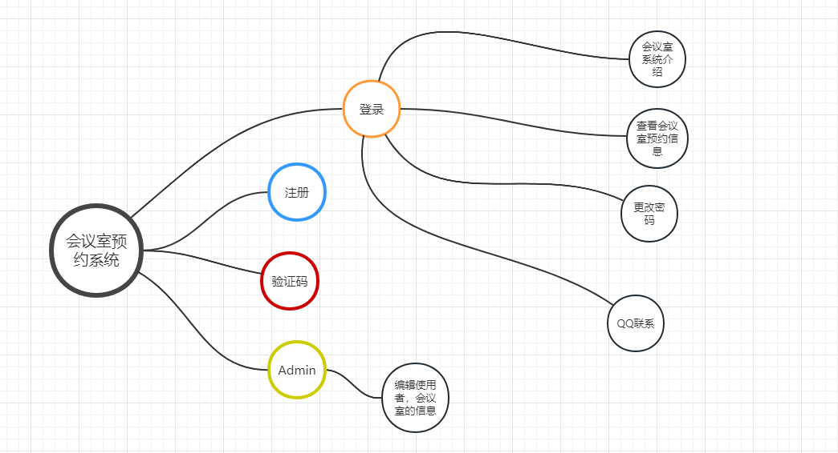

附录2 系统设计程序
Model：
from django.db import models
from django.contrib.auth.models import AbstractUser
# Create your models here.
class UserInfo(AbstractUser):
tel = models.CharField(max_length=32,verbose_name="电话")
avatar = models.FileField(upload_to="avatars/", default="avatars/timg.jpg", verbose_name="头像")
qq = models.CharField(max_length=50,verbose_name="qq")
college = models.CharField(max_length=32, verbose_name="学院")
department = models.CharField(max_length=32, verbose_name="部门")
position = models.CharField(max_length=32, verbose_name="职位")
classes = models.CharField(max_length=64, verbose_name="管理的班级")

class Room(models.Model):
"""会议室表"""
caption = models.CharField(max_length=32,verbose_name="会议室名称")
num = models.IntegerField(verbose_name="容纳人数") # 容纳人数
def __str__(self):
return self.caption
class Meta:
verbose_name = "会议室信息"
verbose_name_plural = verbose_name

class Book(models.Model):
"""会议室预订"""
user = models.ForeignKey(to="UserInfo",on_delete=models.CASCADE)
room = models.ForeignKey(to="Room",on_delete=models.CASCADE)
date = models.DateField()
time_choice = (
(1, "8:50-9:35"),
(2, "9:45-10:30"),
(3, "10:45-11:30"),
(4, "11:40-12:25"),
(5, "13:50-14:35"),
(6, "14:45-15:30"),
(7, "15:45-16:30"),
(8, "16:40-17:25"),
(9, "18:30-19:15"),
(10, "19:25-20:10"),
(11, "20:20-21:05"),
(12, "21:15-22:00")
)

time_id = models.IntegerField(choices=time_choice)

def __str__(self):
return str(self.user)+"预定了"+str(self.room)

class Meta:
verbose_name = "预定信息"
verbose_name_plural = verbose_name
unique_together = (
("room","date","time_id"), # 这三个字段联合唯一，防止重复预订
)

from django.db import models
# Create your models here.
class User(models.Model):
name = models.CharField(max_length=32)

class Meta:
verbose_name_plural = verbose_name = "user"

def __str__(self):
return self.name

Views：
from django.shortcuts import render, redirect, HttpResponse
from django.contrib.auth import authenticate, login, logout
from django.http import JsonResponse
from geetest import GeetestLib
from django.contrib.auth.decorators import login_required
from app import models
from app import forms
import json
import datetime
from rest_framework.views import APIView

# Create your views here.
class LoginView(APIView):
def get(self, request):
return render(request, 'login.html')
def post(self, request):
print(request.POST)
res = {"status": 0, "msg": ""}
username = request.POST.get("username")
password = request.POST.get("pwd")
# 获取极验 滑动验证码相关的参数
gt = GeetestLib(pc_geetest_id, pc_geetest_key)
challenge = request.POST.get(gt.FN_CHALLENGE, '')
validate = request.POST.get(gt.FN_VALIDATE, '')
seccode = request.POST.get(gt.FN_SECCODE, '')
status = request.session[gt.GT_STATUS_SESSION_KEY]
user_id = request.session["user_id"]
if status:
result = gt.success_validate(challenge, validate, seccode, user_id)
else:
result = gt.failback_validate(challenge, validate, seccode)
print("####################", result)
if result:
user = authenticate(username=username, password=password)
if user:
login(request, user)
res["msg"] = "/index/"
else:
res["status"] = 1
res["msg"] = "认证失败,请检查用户名及密码是否正确"
else:
res["status"] = 1
res["msg"] = "验证码错误"
print("**************", res)
return JsonResponse(res)

@login_required(login_url="/login/")
def index(request):
# 获取user的联系方式
qq = models.UserInfo.objects.first().qq
date = datetime.datetime.now().date()
# 如果没有指定日期，默认使用当天日期
book_date = request.GET.get("book_date", date)
print('日期：', request.GET.get("book_date"))
print("book_date", book_date)
# 获取会议室时间段列表
time_choice = models.Book.time_choice
print(time_choice)
# 获取会议室列表
room_list = models.Room.objects.all()
# 获取会议室预订信息
book_list = models.Book.objects.filter(date=book_date)
htmls = ''
for room in room_list:
htmls += '<tr><td>{}({})</td>'.format(room.caption, room.num)
for time in time_choice:
# 判断该单元格是否被预订
flag = False
for book in book_list:
if book.room.pk == room.pk and book.time_id == time[0]:
# 单元格被预定
flag = True
break
if flag:
# 判断当前登录人与预订会议室的人是否一致，一致使用info样式
if request.user.username == book.user.username:
htmls += '<td class="info item" room_id={} time_id={}>{}</td>'.format(room.pk,time[0], book.user.username)
else:
htmls += '<td class="success item" room_id={} time_id={}>{}</td>'.format(room.pk,time[0], book.user.username)

else:
htmls += '<td class="item" room_id={} time_id={}></td>'.format(room.pk, time[0])
htmls += "</tr>"
return render(request, 'index.html', {"time_choice": time_choice, "htmls": htmls, "qq": qq})

@login_required(login_url="/login/")
def book(request):
if request.method == "POST":
choose_date = request.POST.get("choose_date")
print("choose_date:", choose_date)
# 获取会议室时间段列表
time_choice = models.Book.time_choice
try:
# 向数据库修改会议室预订记录
post_data = json.loads(request.POST.get("post_data"))
if not post_data["ADD"] and not post_data["DEL"]:
res = {"status": 2, "msg": ""}
return HttpResponse(json.dumps(res))
user = request.user
print(type(post_data), post_data)
# 添加新的预订信息
book_list = []
for room_id, time_id_list in post_data["ADD"].items():
for time_id in time_id_list:
book_obj = models.Book(user=user, room_id=room_id, time_id=time_id, date=choose_date)
book_list.append(book_obj)
models.Book.objects.bulk_create(book_list)

# 删除旧的预订信息
from django.db.models import Q
remove_book = Q()
for room_id, time_id_list in post_data["DEL"].items():
temp = Q()
for time_id in time_id_list:
temp.children.append(("room_id", room_id))
temp.children.append(("time_id", time_id))
temp.children.append(("user_id", request.user.pk))
temp.children.append(("date", choose_date))
remove_book.add(temp, "OR")
if remove_book:
models.Book.objects.filter(remove_book).delete()
for time in post_data["DEL"][room_id]:
models.Book.objects.filter(user=user, room_id=room_id, time_id=time, date=choose_date).delete()
res = {"status": 1, "msg": ''}
except Exception as e:
res = {"status": 0, "msg": str(e)}
return HttpResponse(json.dumps(res))

def acc_logout(request):
logout(request)
return redirect("/login/")

def reg(request):
if request.method == "POST":
ret = {"status": 0, "msg": ""}
form_obj = forms.RegForm(request.POST)
print('request.POST'.center(80, '#'))
print(request.POST)
print('request.POST'.center(80, '#'))
avatar_img = request.FILES.get("avatar")
print(avatar_img)
# 帮我做校验
if form_obj.is_valid():
# 校验通过，去数据库创建一个新的用户
form_obj.cleaned_data.pop("re_password")
print(form_obj.cleaned_data)
try:
models.UserInfo.objects.create_user(**form_obj.cleaned_data, avatar=avatar_img)
except Exception as e:
print(e)
ret["msg"] = "/login/"
return JsonResponse(ret)
else:
print(form_obj.errors)
ret["status"] = 1
ret["msg"] = form_obj.errors
print(ret)
print("=" * 120)
return JsonResponse(ret)
# 生成一个form对象
form_obj = forms.RegForm()
print(form_obj.fields)
return render(request, 'reg.html', {"form_obj": form_obj})

def home(request):
# 获取当前用户的预订信息
date = datetime.datetime.now().date()
print(date, type(date))
user = request.user
if user:
book_ret = models.Book.objects.filter(user=user, date__gte=date).count()
else:
book_ret = None
print(book_ret)
return render(request, 'home.html', {"book_ret": book_ret})

pc_geetest_id = "b46d1900d0a894591916ea94ea91bd2c"
pc_geetest_key = "36fc3fe98530eea08dfc6ce76e3d24c4"

# 处理极验 获取验证码的视图
def get_geetest(request):
user_id = 'test'
gt = GeetestLib(pc_geetest_id, pc_geetest_key)
status = gt.pre_process(user_id)
request.session[gt.GT_STATUS_SESSION_KEY] = status
request.session["user_id"] = user_id
response_str = gt.get_response_str()
return HttpResponse(response_str)

@login_required(login_url="/login/")
def change_password(request):
user = request.user
username = user.username
if request.method == "POST":
msg = ''
form_obj = forms.ChangePwdForm(request.POST)
if form_obj.is_valid():
old_password = form_obj.cleaned_data['password']
new_password = form_obj.cleaned_data["new_password"]
user_obj = models.UserInfo.objects.filter(username=username).first()
ret = user_obj.check_password(old_password)

print(old_password)
print(form_obj.cleaned_data)
if not ret:
form_obj.add_error("password", "旧密码错误")
else:
# 旧密码正确
user_obj.set_password(new_password)
user_obj.save()
msg = "/login/"
return render(request, 'change_password.html', {"username": username, "msg": msg, "form_obj": form_obj})
print(request.POST)
form_obj = forms.ChangePwdForm()
return render(request, 'change_password.html', {"username": username, "form_obj": form_obj})

def about(request):
return render(request, 'about.html')

from django.shortcuts import render
from rest_framework.views import APIView
from app.models import UserInfo
# Create your views here.
class UserInformationView(APIView):

def get(self, request, *args, **kwargs):
name = request.user.username
user = UserInfo.objects.filter(username=name).first()
return render(request, 'user_information_1.html', {
'name': name,
'qq': user.qq,
'college': user.college,
'department': user.department,
'position': user.position,
'classes': user.classes
})

class UserInformationLittleView(APIView):
def get(self, request, *args, **kwargs):
name = request.user.username
user = UserInfo.objects.filter(username=name).first()
return render(request, 'user_information_2.html', {
'name': name,
'qq': user.qq,
'college': user.college,
'department': user.department,
'position': user.position,
'classes': user.classes
})

Url：
from django.contrib import admin
from django.urls import path, re_path
from django.views.static import serve
from django.conf import settings
from app import views
from app.views import LoginView
from application.user_information.views import UserInformationView
from application.user_information.views import UserInformationLittleView

urlpatterns = [
path('admin/', admin.site.urls),
# 用户登录
path('login/',LoginView.as_view()),
# 展示预订信息
path('index/',views.index),
# 极验滑动验证码 获取验证码的url
path('pc-geetest/register', views.get_geetest),
# media相关的路由设置
re_path(r'^media/(?P<path>.*)$', serve, {"document_root": settings.MEDIA_ROOT}),
# 处理预订请求
path('book/',views.book),
# 首页
path('home/',views.home),
# 注销
path('logout/',views.acc_logout),
# 用户注册
path('reg/',views.reg),
# 修改密码
path('change_password/',views.change_password),
# about
path('about/',views.about),
# user information
path('user_information/', UserInformationView.as_view()),
path('user_information_2/', UserInformationLittleView.as_view())
]

